МИНОБРНАУКИ РОССИИ

Федеральное государственное бюджетное образовательное учреждение высшего образования

НИЖЕГОРОДСКИЙ ГОСУДАРСТВЕННЫЙ ТЕХНИЧЕСКИЙ

УНИВЕРСИТЕТ им. Р.Е.АЛЕКСЕЕВА

Институт радиоэлектроники и информационных технологий

Кафедра информатики и систем управления

Отчет

по лабораторной работе № 6

по дисциплине

Банки и базы данных

«Знакомство с XML»

РУКОВОДИТЕЛЬ:

________________ Балашова Т.И. (подпись) (фамилия, и.,о.)

СТУДЕНТ:

________________ Ботов А.В.

(подпись) (фамилия, и.,о.)

17-АС

(шифр группы)

Работа защищена «___» ____________

С оценкой ________________________

Нижний Новгород, 2020

**Часть 1**

**Задание для первой части.**

Составьте свой корректный XML-документ, описывающий любую

иерархическую базу данных. Документ должен содержать несколько

различных типов вложенных элементов и не менее четырех уровней

вложенности. Элементы должны содержать различные атрибуты и текстовые

значения. Используя схему базы данных из первой лабораторной работы для

составления XML-документа.

**Выполнение работы:**

**Часть 1**

Сначала представим, как будет выглядеть иерархия базы данных.

Группа здоровья

Группа здоровья

Призывник 3

- ФИО

- Дата рождения

Военкомат

Призывник 1

- ФИО

- Дата рождения

Призывник 2

- ФИО

- Дата рождения

Количество детей

Количество детей

Количество детей

Группа здоровья

Вес

Рост

Вес

Рост

Вес

Рост

Составим описание документа:

<?xml version="1.0"?>

<!DOCTYPE Enlistment_office[

<!ELEMENT Enlistment_office (Conscript+)>

<!ELEMENT Conscript (Number_of_children|Health_group)>

<!ATTLIST Conscript name CDATA #REQUIRED>

<!ATTLIST Conscript date_of_birth CDATA #REQUIRED>

<!ELEMENT Number_of_children (#PCDATA)>

<!ELEMENT Health_group (weight|height)>

<!ELEMENT weight (#PCDATA)>

<!ELEMENT height (#PCDATA)>

]>

XML-документ:

<?xml version="1.0"?>  
<!DOCTYPE Enlistment_office[   
<!ELEMENT Enlistment_office (Conscript+)>  
<!ELEMENT Conscript (Number_of_children|Health_group)>  
<!ATTLIST Conscript name CDATA #REQUIRED>  
<!ATTLIST Conscript date_of_birth CDATA #REQUIRED>  
<!ELEMENT Number_of_children (#PCDATA)>  
<!ELEMENT Health_group (weight|height)>  
<!ELEMENT weight (#PCDATA)>  
<!ELEMENT height (#PCDATA)>  
]>   
   
<Enlistment_offic>  
 <Conscript name = "Ivanov B.D." date_of_birth = "1999" >  
 <Number_of_children> 0 </Number_of_children>  
 <Health_group> A  
 <weight> 192 </weight>  
 <height> 92 </height>  
 </Health_group>  
 </Conscript>   
  
 <Conscript name = "Sidorov A.V." date_of_birth = "1996" >  
 <Number_of_children> 2 </Number_of_children>  
 <Health_group> B  
 <weight> 208 </weight>  
 <height> 115 </height>  
 </Health_group>  
 </Conscript>   
  
 <Conscript name = "Petrov C.N." date_of_birth = "2001" >  
 <Number_of_children> 0 </Number_of_children>  
 <Health_group> C  
 <weight> 173 </weight>  
 <height> 60 </height>  
 </Health_group>  
 </Conscript>   
</Enlistment_offic>

**2 Часть**

В качестве языка программирования был выбран Python 3. Запросы будем писать при помощи модуля ElementTree.

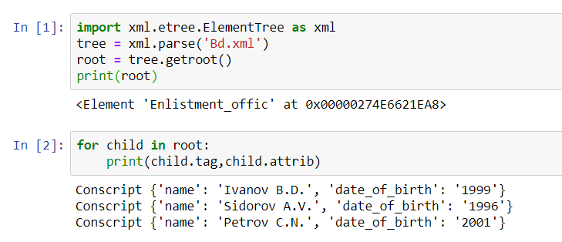

Корневой элемент и вложенные элементы определены верно.

1 запрос : Вывести ФИО и год рождения призывников, у которых нет детей.

2 запрос : Вывести ФИО, год рождения и группу здоровья призывников, которые родились позже 1997 года.

